Motorstyrning

Varvtal
Vill man varvtals-styra motorer görs man det oftast med pulsbreddsmodulering (PWM – Pulse Width Modulation), se figur.
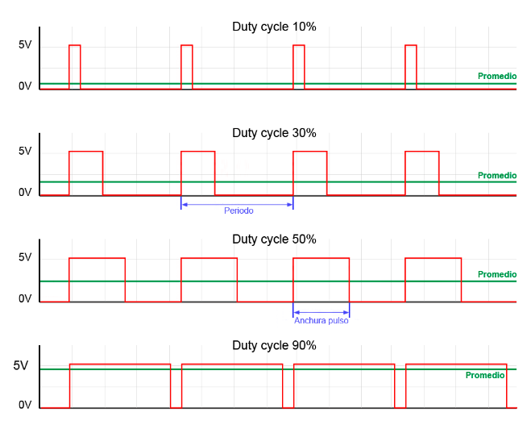
Istället för att ändra en konstant likspänning (grön i figuren) ändrar vi istället förhållande mellan till och från hos en pulsad likspänning (röd i figuren). Denna funktion finns färdig analogWrite(). Den skriver till en digitalutgång men med en PWM-signal som kan anta värdet 0 till 1023. 0 motsvarar helt av medan 1023 helt på.

Rotationsriktning, H-brygga
Motorn styrs av ett motordrivkort vilket möjliggör att ändring av varvtal enligt ovan men också att ändring rotationsriktning samt att motorn kan matas med en högre spänning än de 3,3 eller 5 volt som NodeMCU Arduino-kortet använder. Viktigast på kortet är en transistorkoppling kallad H-brygga.
I princip fungerar den enligt figuren nedan. Genom att slå till transistorer korsvis kan vi få strömmen att gå åt ena respektive andra hållet genom motorn (svarta pilar). Strömriktningen ändrar rotationsriktningen (blå pilar).
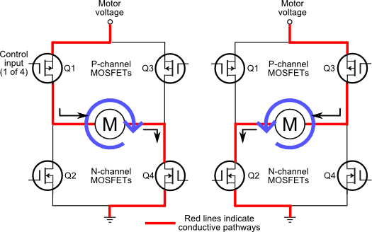
Vår krets innehåller två H-bryggor:
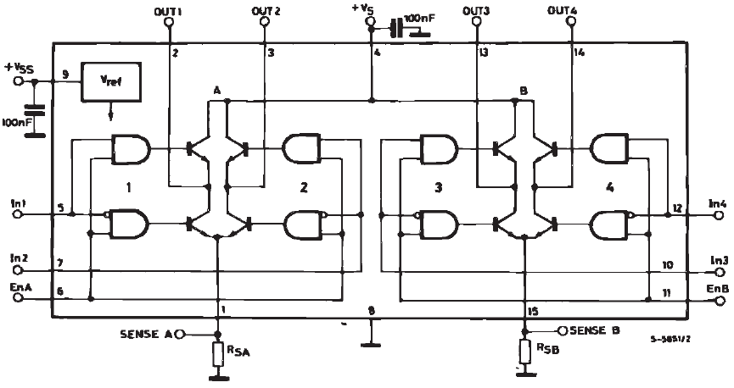
Kretsen (H-bryggan) sitter på baskortet.
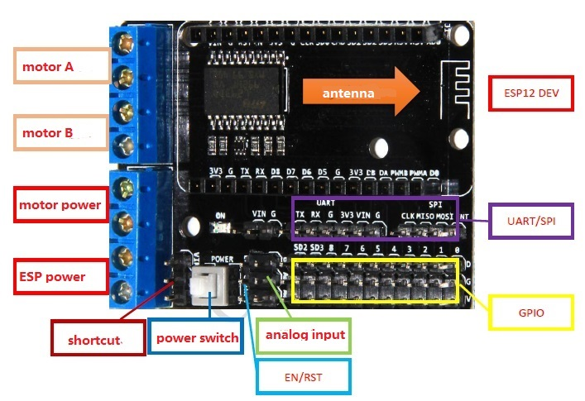
H-brygga

Utgångar som används
Som du säkert märkt så har vi inte använt IO-pinnarna D0-D3 tidigare. De går att använda precis som alla IO-pinnar men är också kopplade till motordrivkretsen.
Vi vill kunna styra varvtal och riktning för två motorer (A o B) oberoende av varandra.
Pinnarna är kopplade för följande funktion
 | Motor A |  | Motor B |  | Signaltyp
 | Pinne (koppling) | GPIO (program) | Pinne (koppling) | GPIO (program) | Signaltyp
Varvtal | D1 | 5 | D2 | 4 | PWM
Riktning | D3 | 0 | D4 | 2 | 1/0 (bool)

Förberedelser
- Koppla in en knapp, potentiometer, motor enligt bilden nedan
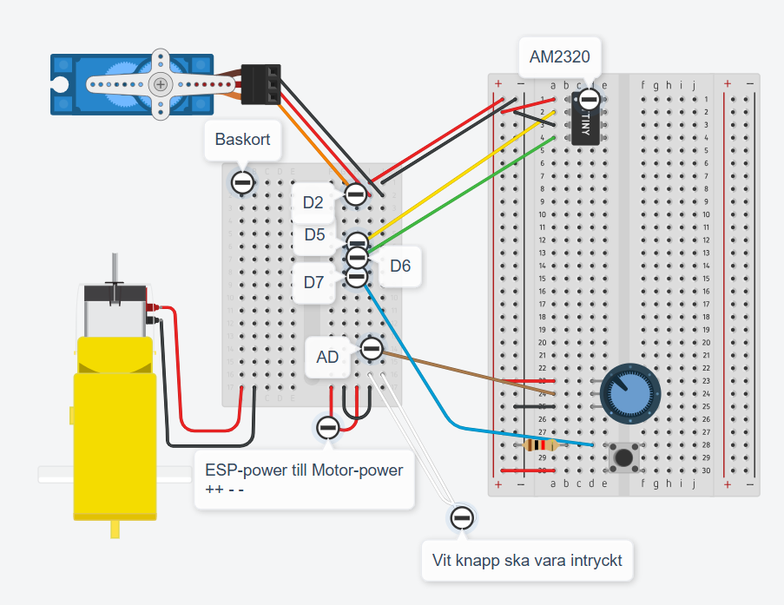

- Skriv in koden nedan. Prova att köra motor
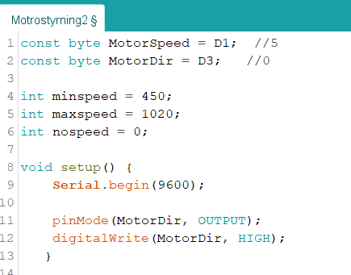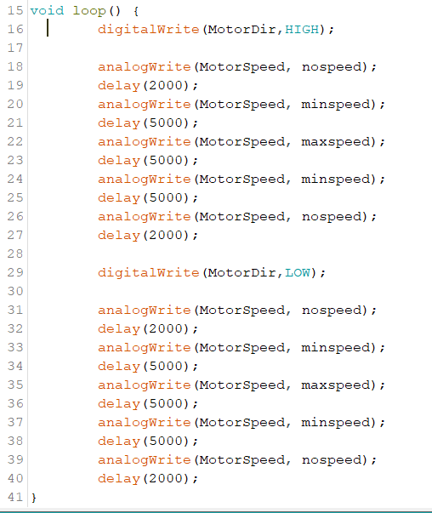

Testprogram för varvtalsstyrning och fram/back
Sekvensdiagrammet för programmet ser ut så här:



